**МКУК «Немская центральная районная библиотека имени М.И.Ожегова»**

**Инновации – 2020.**

В2020 году Центральная районная библиотека имени М.И.Ожегова впервые присоединилась к всероссийской акции «Дарите книги с любовью». В читальном зале состоялась встреча с учащимися 11 класса, которые подарили по книге перед выпуском из школы. На встрече также присутствовал помощник депутата Законодательного собрания Кировской области К.М.Гозмана Николай Владимирович Шабалин. Он привез комплект новых книг для Центральной библиотеки.

В течение года такие комплекты были подарены и детской библиотеке, и всем сельским филиалам, что также было впервые.

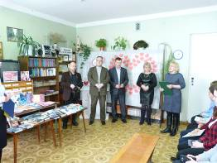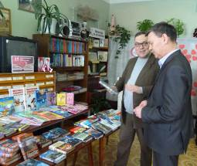

В феврале у библиотеки появилась своя страничка в социальной сети ВКонтакте (https://vk.com/public19229690)

За 11 месяцев у страницы появилось 204 подписчика.

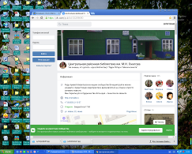

Активизировалась работа библиотечного сайта (http://www.nemalib.ru/). Новости на сайте обновляются ежедневно.

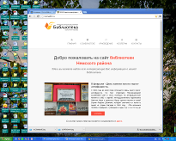

В Год памяти и славы в Немском районе начала издаваться электронная книга памяти. Библиотекари района провели огромную исследовательскую работу для уточнения списков, перевели газетные статьи в электронный формат, создали электронную базу документов.

Работа над электронной книгой памяти позволила библиотекарям легче пережить карантин, когда в апреле все были на самоизоляции.

Пандемия коронавируса заставила библиотеки перенести свою деятельность в виртуальную реальность. Когда были объявлены всероссийские акции «Окна Победы», «Знамя Победы» и другие, библиотекам пришлось выполнять двойную работу. Для участия в акциях оформлялись окна, но чтобы их увидели пользователи, библиотекари через Вацап, Вайбер и другие средства пересылали фотографии на страницу ВКонтакте. И День Победы, пусть и виртуально, прошел на подъеме и в едином духе.

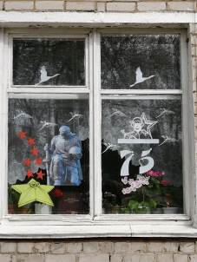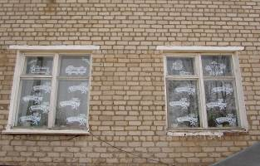

Центральная библиотека взяла на себя огромную долю в выполнении плана мероприятий, посвященных Году памяти и славы. В течение мая на странице и на сайте библиотеки были опубликованы уникальные краеведческие материалы о памятниках района, о женщинах-участницах войны, уроженках Немского района. Множество публикаций о невероятных подвигах, об оружии Победы и многое другое. На сайте была размещена первая часть книги памяти: участники войны совхоза «Немский».

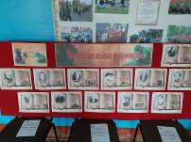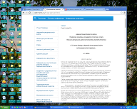

Детской библиотекой в 2020 году был приобретен ЖК-телевизор. Впервые на библиотечных мероприятиях на большом экране демонстрировались презентации, проводились интерактивные игры и др.

Впервые в 2020 году центральная библиотека участвовала во всероссийском челлендже «Русские рифмы». Для участия в челлендже был снят ролик с чтением стихотворения библиотекарями. Они передали эстафету читателям-детям, дети – читателям-взрослым. Опыт понравился, будет повторен.

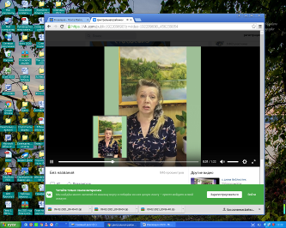

Детская библиотека начала на странице ВКонтакте совершенно новую для себя форму работы – «Сказку для малышей». Каждую пятницу библиотекарь ДБ Т.А.Пачина записывала ролик, где читала сказку на ночь для самых маленьких читателей. Новая рубрика заслужила положительные отзывы.

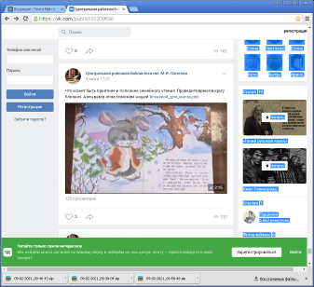

В ноябре 2020 года в библиотеках Немского района была организована Неделя матери. В библиотеках прошло много онлайн-мероприятий. Одно из них – районный конкурс «С мамой вдвоем украсим свой дом». Участники конкурса выкладывали на библиотечную страницу свои работы и зарабатывали лайки. По количеству лайков определились три победителя, которые получили заслуженные призы от библиотеки.

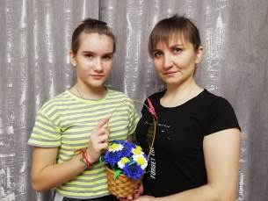

В октябре Немская ЦРБ имени М.И.Ожегова участвовала в сетевой акции «Флорентий Федорович Павленков: книгоиздатель, меценат, просветитель». Акцию объявила НМО ГБУК «Брянская областная научная универсальная библиотека имени Ф.И.Тютчева». За участие в викторине библиотека получила электронный сертификат. Это был первый электронный сертификат, заработанный в 2020 году. Позднее библиотекари района заработали множество сертификатов, демонстрируя свою эрудицию, начитанность и интеллект.

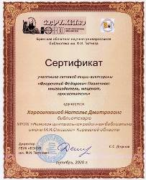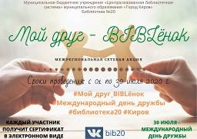

Год памяти и славы библиотеками также был завершен в виртуальной реальности. Детской библиотекой была разработана сложная и интересная викторина, за ответы были предусмотрены сертификаты. Марковская СБФ создала свою Книгу памяти о марковчанах. Центральная библиотека выложила онлайн-викторину.

Проект летнего чтения «Книжная эстафета солнечного лета» реализовала Детская библиотека.

Целью проекта было мотивировать детей на чтение во время летних каникул, помочь им интересно проводить досуг. Проект носил соревновательный характер. За каждые 5 прочитанных книг участник получал бумажный цветок с именем и фамилией, который наклеивался на панно в виде летней полянки. К концу проекта «поляна» была густо «усеяна» цветами и выглядела очень нарядно. Участниками проекта стали 100 человек (из них признаны победителями 8 человек), всего прочитано 1090 книг.

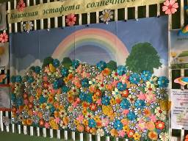

В современном мире участились случаи мошенничества в интернете. Подростки являются активными пользователями интернета. В сентябре 2020 года состоялась встреча с помощником прокурора А.Шкодыревым, который интересно и доступно рассказал ребятам, как не стать жертвой мошенников.

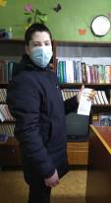

Колобовская СБФ практикует в своей работе показ фильмов на актуальные темы. И даже пандемия не могла помешать просмотру фильмов о войне, таких, как «Собибор», «Т-34», и др.

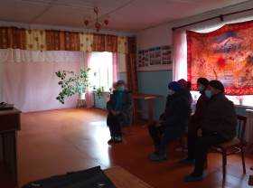

Библиотеки Немского района впервые в 2020 году приняли участие в конкурсе, объявленном Кировским отделением Союза садоводов России. Для участия в конкурсе были созданы два ролика, по итогам конкурса библиотеки получили приз зрительских симпатий и два сертификата по 500 руб.

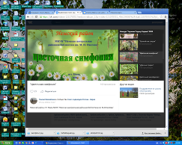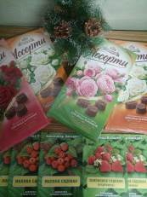

К юбилеям любимых писателей центральная библиотека впервые в 2020 году выставляла фигуры юбиляров в полный рост. В 2021 году эта форма работы, так понравившаяся читателям, продолжилась.

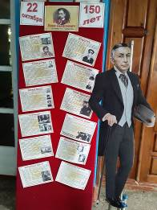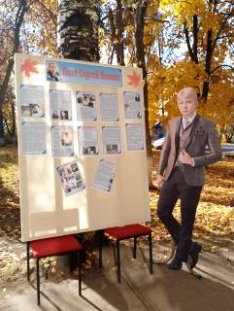

В декабре 2020 года при центральной библиотеке был открыт экспозиционно-краеведческий отдел.

Идея создания такого отдела появилась у местной власти, когда закрывались школы, библиотеки сёл Колобово и Марково, где были краеведческие комнаты, переезжали в меньшие по площади помещения, и экспонаты становились бесхозными. Эту идею подхватил председатель районной Думы Н.В. Кощеев, организовал Совет предпринимателей, решивших помочь родному посёлку. А.Ф. Логинов, А.В. Кадочников, С.А. Смехов, А.Ю. Вихарев и Д.Н. Пшеницын оказали финансовую помощь. Николай Васильевич Кощеев выделил помещение и организовал его ремонт, который выполнен качественно и современными материалами (натяжные потолки, кафельная плитка, пластиковые окна и т.д.). Все работы и строительные материалы были оплачены спонсорами. Экспозиционно-краеведческий отдел получился уютным и вместительным. В нем работают выставки фотохудожника С.Лобовикова и выставка картин кировских художников о войне.

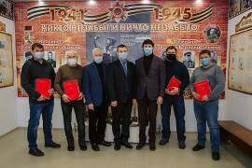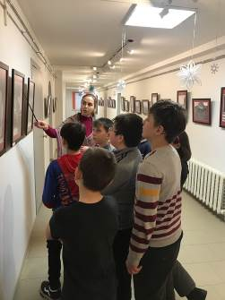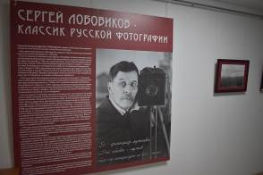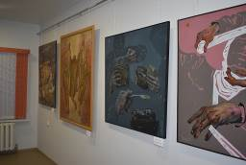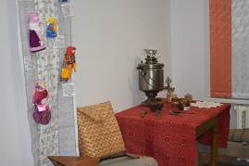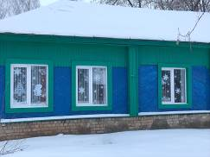

Пандемия коронавируса COVID-19 в считанные дни изменила жизнь всей страны, и радикально сказалась на положении библиотек. Библиотекарям пришлось интенсивно и настойчиво осваивать виртуальное пространство: приучать читателей к общению в соцсетях, развивать сайты, практиковать удалённое обслуживание. Всё это оказалось тем самым мостиком, который можно перекинуть к своей аудитории буквально отовсюду. То есть библиотекарям пришлось срочно перестроить свою работу. И сегодня библиотекари продолжают сеять разумное, доброе, вечное, отвлекая людей от грустных мыслей, снимая царящие в обществе страхи и тревоги, внушая спокойствие и настраивая на позитивный лад.

Библиотеки, даже в режиме онлайн, по-прежнему остаются со своими читателями, и продолжают общение в онлайн-формате, с надеждой на скорую встречу в библиотеках.